ICS 91.100.99
Q 10
备案号：
中华人民共和国建筑工业行业标准
JG
JG/T ××××—200×
建筑反射隔热涂料
Architectural reflective thermal insulation coatings
（征求意见稿）
200× -××-××发布
200× -××-××实施
中华人民共和国建设部 发布

前 言
本标准由建设部标准定额研究所提出。
本标准由建设部建筑制品与构配件产品标准化技术委员会归口。
本标准负责起草单位：深圳市嘉达化工有限公司、上海广毅涂料有限公司。
本标准参加起草单位：上海申得欧有限公司、上海市涂料研究所、北京唐博环保科技有限公司、浙江时进节能环保涂料有限公司、深圳市标准技术研究院、武汉源峰涂料有限公司、中国建筑材料检验认证中心。
本标准主要起草人：熊永强、谭亮、陆丕禾、刘光宇、刘宏萍、林宣益、赵慰慈、张磊、吕德河、高振亚、谢向东、王新民。
本标准为首次发布。

建筑反射隔热涂料
  - 范围
本标准规定了建筑反射隔热涂料的分类、要求、试验方法、检验规则、标志、包装和贮存。
本标准适用于各类以合成树脂为主要原料，加入颜填料、助剂等其他组分制得的建筑反射隔热涂料。
本标准适用的产品可在各种工业与民用建筑的屋面、外墙和内墙的隔热工程中使用。
  - 规范性引用文件
下列文件中的条款通过本标准的引用而成为本标准的条款。凡是注日期的引用文件，其随后所有的修改单(不包括勘误的内容)或修订版均不适用于本标准，然而，鼓励根据本标准达成协议的各方研究是否可使用这些文件的最新版本。凡是不注日期的引用文件，其最新版本适用于本标准。
GB 3186 色漆、清漆和色漆与清漆用原材料--取样(idt ISO 15528:2000)
GB 9278 涂料试样状态调节和试验的温湿度(eqv ISO 3270:1984)
GB/T 9750 涂料产品包装标志
GB/T 9755 合成树脂乳液外墙涂料(neq JIS K 5663:1995)
GB/T 9756 合成树脂乳液内墙涂料(neq JIS K 5663:1995)
GB/T 9757 溶剂型外墙涂料
GB/T 9779 复层建筑涂料(neq JIS A 6910:1984)
GB/T 13491 涂料产品包装通则
GB/T 16777-1997 建筑防水涂料试验方法
GB 18582 室内装饰装修材料 内墙涂料中有害物质限量
HG/T 3792 交联型氟树脂涂料
HG/T 3793 热熔型氟树脂涂料
JC/T 423 水溶性内墙涂料
JG/T 24 合成树脂乳液砂壁状建筑涂料(neq JIS A 6909:1995)
JG/T 26 外墙无机建筑涂料(neq JIS A 6909:1995)
JG/T 172 弹性建筑涂料
JG/T 3003 多彩内墙涂料
QJ 1954-1990 太阳电磁辐射
  - 术语和定义
下列术语和定义适用于本标准。

建筑反射隔热涂料 architectural reflective thermal insulation coatings
建筑反射隔热涂料是以合成树脂为基料，与多功能颜填料(如空心微珠，高耐氧化、耐腐蚀金属微粒等)及助剂配制而成，施涂于建筑物表面，具有隔热功能的涂料。

太阳反射比 solar reflectance
反射的与入射的太阳辐射能通量之比值。

半球发射率 hemispherical emittance
热辐射体在半球方向上的辐射出射度与处于相同温度的全辐射体(黑体)的辐射出射度之比值。
  - 分类
按应用场合分为屋面用反射隔热涂料、外墙用反射隔热涂料和内墙用反射隔热涂料三类。
  - 要求
5.1 产品(包括屋面用反射隔热涂料、外墙用反射隔热涂料和内墙用反射隔热涂料)的隔热性能应符合表1的规定。

表1 隔热性能
序号 | 项 目 | 指 标
序号 | 项 目 | 屋面用反射隔热涂料 | 外墙用反射隔热涂料 | 内墙用反射隔热涂料
1 | 太阳反射比 | ≥0.8
2 | 半球发射率 | ≥0.8
3 | 温度，℃ | ≤75 | ≤75 | ≥25

5.2 屋面用反射隔热涂料的物理力学性能应符合表2的规定。

表2 屋面用反射隔热涂料物理力学性能
序号 | 项 目 |  | 指 标
序号 |  |  | 水性 | 溶剂型
1 | 拉伸强度，MPa | 无处理 | ≥1.0 | ≥1.9
1 | 拉伸强度，MPa | 人工老化后 | ≥0.8 | ≥1.5
2 | 断裂伸长率，% | 无处理 | ≥300 | ≥450
2 | 断裂伸长率，% | 人工老化后 | ≥200 | ≥400
3 | 加热伸缩率，% | 伸长 | ≤1.0 | ≤1.0
3 | 加热伸缩率，% | 缩短 | ≤1.0 | ≤4.0
4 | 低温柔性(绕Φ10 mm棒) |  | -10℃，无裂纹 | -35℃，无裂纹
5 | 不透水性(0.3 MPa，0.5 h) |  | 不透水

5.3 根据产品的组成或结构，外墙用反射隔热涂料还应符合GB/T 9755或GB/T 9757或GB/T 9779或HG/T 3792或HG/T 3793或JG/T 24或JG/T 26或JG/T 172规定的技术要求。
5.4 内墙用反射隔热涂料还应符合GB 18582的要求，并且根据产品的组成或结构，还应符合GB/T 9756或JC/T 423或JG/T 24或JG/T 172或JG/T 3003规定的技术要求。
  - 试验方法
    - 取样
产品按GB 3186的规定进行取样。取样量根据检验需要而定。
    - 试验环境
试板的状态调节和试验的温湿度应符合GB 9278的规定。
    - 太阳反射比
6.3.1 测试设备、装置及要求
6.3.1.1 台式积分球仪
台式积分球仪由积分球、光源、敏感元件、聚光镜和光轨等组成。其太阳吸收比测量范围为0.05 ~ 1.00，分辨率为0.01。
(a) 积分球：内径150 mm左右，内壁熏制氧化镁；
(b) 光源：碘钨灯或溴钨灯等；
(c) 敏感元件：真空平面热电堆等。
台式积分球仪构成示意图见图1。
6.3.1.2 主要仪表
(a) 交流稳压电源：220 V，容量不小于1 kVA；或直流稳压电源：0 ~ 30 V (可调)，稳定度0.5%。
(b) 调压变压器：0 ~ 220 V，容量不小于1 kVA。
(c) 低阻检流计：内阻不大于10 Ω，临界电阻不大于100 Ω，分度值不大于1.1 × 10⁻⁸ A/mm；或数字电压表：0 ~ 20 V，分辨率优于10 μV。
6.3.2 样板的制备
6.3.2.1 基板采用低反射率材料——铝板。
6.3.2.2 标准试样表面涂层应与被测试样表面涂层相同。标准试样的太阳吸收比应按附录A测出。
6.3.2.3 被测试样应为试片，试片边长40 mm，厚度不大于10 mm。

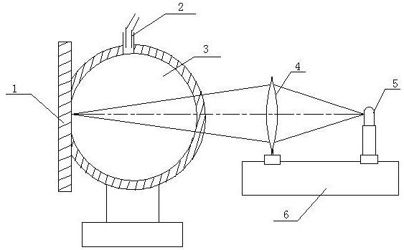
图1 台式积分球仪构成示意图
1-试样；2-敏感元件；3-积分球；4-聚光镜；5-光源；6-光轨
6.3.3 测试程序
6.3.3.1 开启光源，调试仪器使光源灯丝像呈现在积分球试样孔中心处。
6.3.3.2 调试仪器零点，并使其分辨率优于0.01。
6.3.3.3 将标准试样和被测试样依次置于积分球试样孔处，分别从低阻检流计或数字电压表上读出标准试样和被测试样的反射量的指示值Φ₀和Φ_{s}。
6.3.4 数据处理
试样的太阳反射比计算见式(1)：
$ρ_{s}=ρ_{0}\frac{Φ_{s}}{Φ_{0}}$ ּּּּּּּּּּּּּּּּּּּּּּּּּּּּּּּּּּּּּּּּּּּּּּּּּּּּּּּּּּּּּ (1)
式中： | ρ_{s} | —— 被测试样的太阳反射比；
 | ρ₀ | —— 标准试样的太阳反射比；
 | Φ_{s} | —— 从低阻检流计或数字电压表上读出的被测试样反射量指示值；
 | Φ₀ | —— 从低阻检流计或数字电压表上读出的标准试样反射量指示值。

    - 半球发射率
6.4.1 测试设备、装置及要求
6.4.1.1 稳态量热计法半球发射率测定装置
测定装置主要包括：
(a) 真空罩；
(b) 热沉：内表面喷涂无光黑漆，其半球发射率不小于0.90；
(c) 主加热器和辅助加热器；
(d) 高真空机组；
(e) 液氮容器或恒温器；
(f) 高压氮气钢瓶。
6.4.1.2 主要仪表
(a) 直流稳压电源：0 ~ 45 V (可调)，电压稳定度0.05%；
(b) 数字电压表：0.2 ~ 20 V，分辨率1 μV；
(c) 控温仪：0 ~ 600℃，控温精度± 0.05℃；
(d) 铜-康铜热电偶(或铁-康铜热电偶)：-40 ~ 200℃，精度± 0.1℃；
(e) 标准汞温度计：0 ~ 50℃，精度± 0.05℃；
(f) 标准电阻：10 Ω，精度± 0.05%；
(g) 真空计。
6.4.1.3 稳态量热计法半球发射率测定装置示意图和测试系统示意图分别见图2和图3。

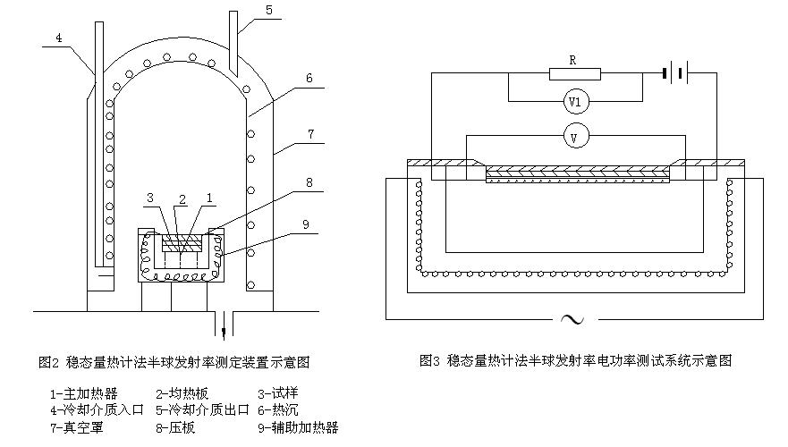
图2 稳态量热计法半球发射率测定装置示意图
1-主加热器；2-均热板；3-试样；4-冷却介质入口；5-冷却介质出口；6-热沉；7-真空罩；8-压板；9-辅助加热器

图3 稳态量热计法半球发射率电功率测试系统示意图

6.4.2 样板的制备
6.4.2.1 试样基体材料采用铝合金，表面应平整、均匀、无污染和裂纹。
6.4.2.2 试样为正方形，边长40 ± 0.1 mm，厚度1 ± 0.2 mm。
6.4.3 测试条件
6.4.3.1 真空室压力不高于1.0 × 10⁻³ Pa。
6.4.3.2 热沉冷却介质为液氮(用于标准试样测定)或水(用于一般试样测定)，热沉温度均匀度优于1℃。
6.4.3.3 热沉内表面面积与试样辐射面积之比应不小于100。
6.4.4 测试程序
6.4.4.1 在试样的表面或背面装上测温热电偶，然后将试样放置并固定在主加热器的均匀热板上。
6.4.4.2 连接好测温电缆，盖上真空罩。
6.4.4.3 检查调试真空系统、电加热系统、测温系统，使处于正常状态。
6.4.4.4 按操作规程启动真空机组、抽真空，向热沉加注冷却介质，并达到本方法6.8.5的要求。
6.4.4.5 向热沉加注冷却介质时，监视试样的温度，并调节主、辅加热器的加热功率，使试样温度接近技术文件要求的温度。
6.4.4.6 当试样的主加热器和辅加热器得到补偿，试样温度达到技术文件要求的温度且处于热稳定状态(在20 min内，试样温度波动不大于0.1℃)时，连续3次测量试样温度T，热沉温度T₀ (通水时记录进出口水的温度，取其平均值)，主加热器的端电压V₀和标准电阻的端电压V₁。
6.4.4.7 完成上述温度条件下的测试后，调节主、辅加热器功率，使试样温度升高到另一个温度点(温升应小于10℃)。在此温度点重复6.8.6.7的测试。
6.4.5 数据处理
试样的半球发射率计算见式(2)：
$ε_{H}=\frac{\frac{V_{1}}{R}V_{0}}{σS(T^{4}−T_{0^{4}})}$ ּּּּּּּּּּּּּּּּּּּּּּּּּּּּּּּּּּּּּּּּּּּּּּּּּּּּּּ (2)
式中： | ε_{H} | —— 试样的半球发射率；
 | V₀ | —— 主加热器的端电压(连续3次测量的平均值)，V；
 | V₁ | —— 标准电阻的端电压(连续3次测量的平均值)，V；
 | R | —— 标准电阻的电阻值，Ω；
 | S | —— 试样辐射表面积，m²；
 | T | —— 试样温度(连续3次测量值平均值)，K；
 | T₀ | —— 热沉内表面平均温度(连续3次测量值平均值)，K；
 | σ | —— 斯忒藩-玻耳兹曼常数，σ = 5.67 × 10⁻⁸ W/(m²K⁴)
试样表面的半球发射率的测定结果，以二个温度点的测定值的算术平均值表示，取小数点后两位有效数。

    - 温度
      - 屋面及外墙用隔热涂料温度试验方法
6.5.1.1 仪器及设备

(a) 测温箱：由30 mm厚XPS板构成的5面体，内腔尺寸为300 mm × 300 mm × 300 mm，顶部开有测温孔，详见图4。

(b) 镀锌钢板：360 mm × 360 mm × 1 mm。

(c) 温度计(或数字式贴片温度计)：精度0.1℃。
(d) 加热板：在木板或其他硬质耐高温板材上均匀安置4个275 W红外线加热灯，见图5。红外加热灯用一个开关进行控制；加热板可配置支架，以使板面能够竖直放置。

360 mm
360 mm
300 mm
300 mm
300 mm
330 mm
150 mm
150 mm

图4 屋面及外墙用隔热涂料温度试验测温箱示意图

75 mm
75 mm
360 mm
75 mm
75 mm
360 mm

图5 加热板示意图
6.5.1.2 试验环境
温度(23 ± 2)℃，相对湿度(50 ± 5)%。
6.5.1.3 试板的制备

所检产品未明示稀释比例时，搅拌均匀后制板。有明示稀释比例时，按明示稀释比例加水搅拌均匀后制板。明示稀释比例为某一范围时，取中间值。

将涂料在容器中充分搅拌混合均匀，倒入钢制或塑料的涂膜模具(见图6)中，用不锈钢刮板把表面刮平，并在标准条件下养护7 d。涂膜表面应光滑平整，无明显气泡、裂纹等缺陷。最终干膜厚度为(0.5 ± 0.1) mm。试板共制作3块。
360 mm
2 mm
360 mm

图6 涂膜模具
6.5.1.4 检测步骤

(a) 将试板与测温箱对齐放置，涂料侧向外，用纸胶带将试板固定于测温箱开口处。纸胶带需将试板四边向内部3 cm部分盖住，即留出试板中间300 mm × 300 mm的区域为受热面，并且需将试板与测温箱之间的缝隙密封住。

(b) 将温度计插入测温口，调节位置，将测温探头固定于试板受热面反面的中心位置，密封测温口。

(c) 加热板与试板平行放置，并与测温箱对齐，加热板与试板的距离为70 cm。

(d) 接通加热板电源，至温度计示数稳定为止，记录此时的温度为试验结果。
(e) 试验测定的温度以3次平行试验结果的算术平均值表示。
      - 内墙用隔热涂料温度试验方法
6.5.2.1 仪器及设备
(a) 测温箱：同6.5.1.1的(a)。

(b) 镀锌钢板：360 mm × 360 mm × 1 mm。
(c) 温度计(或数字式温度计)：精度0.1℃。
(d) 冰柜：能保持(0 ± 1)℃。
(e) 秒表：精度1 s。
6.5.2.2 试板的制备

按6.5.1.3的方法制备试板，共制备3块。
6.5.2.3 检测步骤

(a) 按6.5.1.4的方法将试板固定在测温箱上，涂料侧向内。

(b) 将温度计的测温探头固定于测温箱内腔中心，导线引出箱外，密封测温口。

(c) 将测温箱于恒温环境中放置24 h，使得温度计示数稳定在30℃。

(d) 取出测温箱，迅速放入0℃的冰柜，测温箱各表面与冰柜内表面的距离不小于100 mm。可自制简易支架，使得测温箱底部悬空。

(e) 记录1 h后温度计的示数为试验结果。

(f) 试验测定的温度以3次平行试验结果的算术平均值表示。
    - 拉伸强度
按GB/T 16777-1997第8章的规定进行。
    - 断裂伸长率
按GB/T 16777-1997第8章的规定进行。
    - 加热伸缩率
按GB/T 16777-1997第9章的规定进行。
    - 低温柔性
按GB/T 16777-1997第10章的规定进行。
    - 不透水性
按GB/T 16777-1997第11章的规定进行。
  - 检验规则
    - 检验分类
产品检验分出厂检验和型式检验。
7.1.1 出厂检验
7.1.1.1 屋面用反射隔热涂料的出厂检验项目包括无处理的拉伸强度、无处理的断裂伸长率、低温柔性和不透水性。
7.1.1.2 外墙用反射隔热涂料的出厂检验项目为按照5.3的分类所对应的标准规定的出厂检验项目。
7.1.1.3 内墙用反射隔热涂料的出厂检验项目为按照5.4的分类所对应的标准规定的出厂检验项目。
7.1.2 型式检验
7.1.2.1 屋面用反射隔热涂料的型式检验项目包括表1和表2规定的全部技术要求。
7.1.2.2 外墙用反射隔热涂料的型式检验项目包括表1规定的全部技术要求，及按照5.3的分类所对应的标准规定的型式检验项目。
7.1.2.3 内墙用反射隔热涂料的型式检验项目包括表1规定的全部技术要求，及按照5.4的分类所对应的标准规定的型式检验项目，及GB 18582所列的全部技术要求。
7.1.3 有下列情况之一时应进行型式检验：
a) 新产品或老产品转厂生产的试制定型鉴定时；
b) 产品主要原材料及用量或生产工艺有重大变更时；
c) 停产半年以上恢复生产时；
d) 正常生产时，每年至少进行一次；
e) 国家质量监督机构提出进行型式检验要求时。
    - 抽样方法
按GB 3186规定进行。
    - 检验结果的判定
全部检验项目符合规定的技术要求时判为合格，有一项不合格者则判定为不合格。
  - 标志、包装和贮存
    - 标志
按GB/T 9750的规定进行。如需稀释，应明确稀释剂和稀释比例。
    - 包装
按GB/T 13491的规定进行。
    - 贮存
9.3.1 产品贮存时应保证通风、干燥，防止日光直接照射，贮存温度5℃以上。
9.3.2 溶剂型产品应按危险品有关规定贮存。

(规范性附录)
建筑反射隔热涂料太阳吸收比光谱测试法

  - 范围
本方法适用于建筑反射隔热涂料检验用标准试样的太阳吸收比测试。
  - 测试装置、仪表及要求
    - 测试装置
测试装置示意图见图4，其主要组件要求如下：
(a) 单色仪：波长范围250 ~ 2500 nm，波长精度± 2 nm；
(b) 积分球：内径50 ~ 150 mm，内壁熏制氧化镁；
(c) 光电倍增管：响应范围180 ~ 875 nm，灵敏度不低于15 μA/lm；
(d) 硫化铅光敏电阻：响应范围750 ~ 3200 nm，响应率不低于2.0 μV/μW。
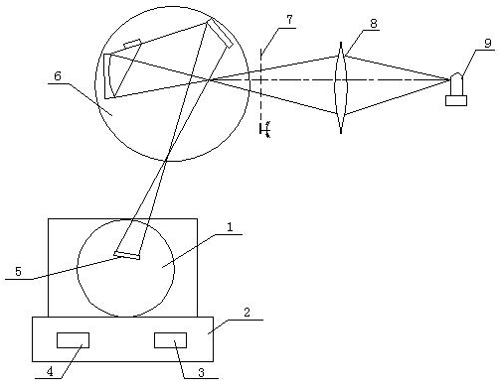
图A.1 太阳吸收比光谱测试法测试装置示意图
1-积分球；2-暗箱；3-光电倍增管；4-光敏电阻；5-试样；6-单色仪；7-调制器；8-聚光镜；9-碘钨灯

    - 主要仪表
(a) 光电倍增管电源：0.5 ~ 1.5 kV可调，电压稳定度± 0.5%；
(b) 硫化铅光敏电阻电源：0 ~ 30 V可调，电压稳定度± 1%；
(c) 交流放大器：放大倍数5 ~ 10，噪音不大于10 μV；
(d) 直流数字电压表：0.2 ~ 20 V，灵敏度10 μV。
  - 标准试样(以下简称试样)
试样单片尺寸为15 mm × 25 mm，厚度不大于2 mm。
  - 测试程序
    - 接通装置电源，预热20 min后，检查仪器。
    - 接通光源电源。
    - 把试样安装在试样架上，放入积分球内。
    - 在250 ~ 2500 nm波长范围内，预先选择不少于50个测试点，逐点测试试样的光谱反射比ρ_{λi}值。
  - 数据处理
试样的太阳反射比计算见式(3)：
$ρ_{s}=\frac{\sum_{i=1}^{n}{ρ_{λi}E_{s}(λ_{i}){Δλ}_{i}}}{\sum_{i=1}^{n}{E_{s}(λ_{i})\sum{λ_{i}}}}$ ּּּּּּּּּּּּּּּּּּּּּּּּּּּּּּּּּּּּּּּּּּּּּּ (3)
式中： | ρ_{s} | —— 试样的太阳反射比；
 | ρ_{λi} | —— 波长为λ_{i}时试样的光谱反射比；
 | Δλ_{i} | —— 波长间隔∆λi = 1/2 (λ_{i+1} - λ_{i-1})，nm；
 | E_{s}(λ_{i}) | —— 在波长λ_{i}处的太阳辐射照度的光谱密集度，W/m²∙μm (可从QJ 1954-1990表2中查得)；
 | N | —— 在波长250 ~ 2500 nm范围内的测试点数目，一般大于50。

